Pastorale Giovanile e Vocazionale
della Diocesi di Alba

Settimane Comunitarie 2019
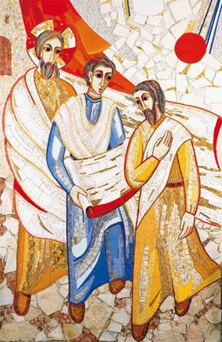
per Giovani e Giovanissimi
Seminario Vescovile di Alba

3 – 8 febbraio 2019
10 - 15 febbraio 2019

Una luce mille colori
sulla via di Emmaus
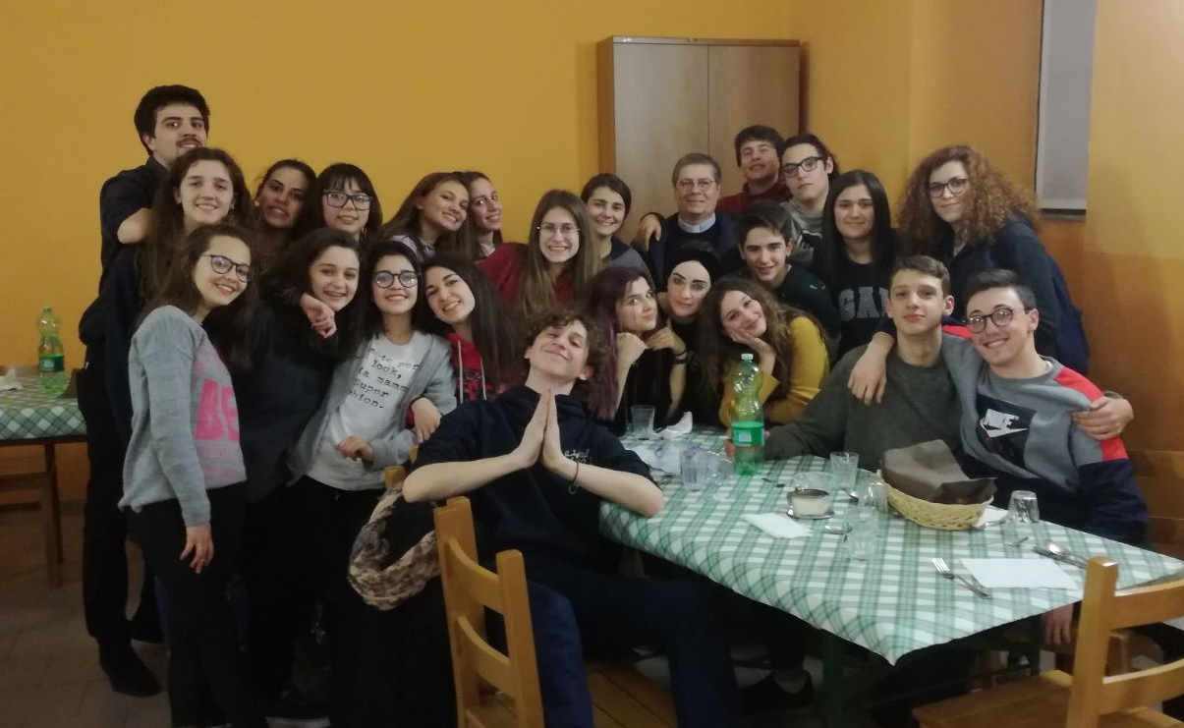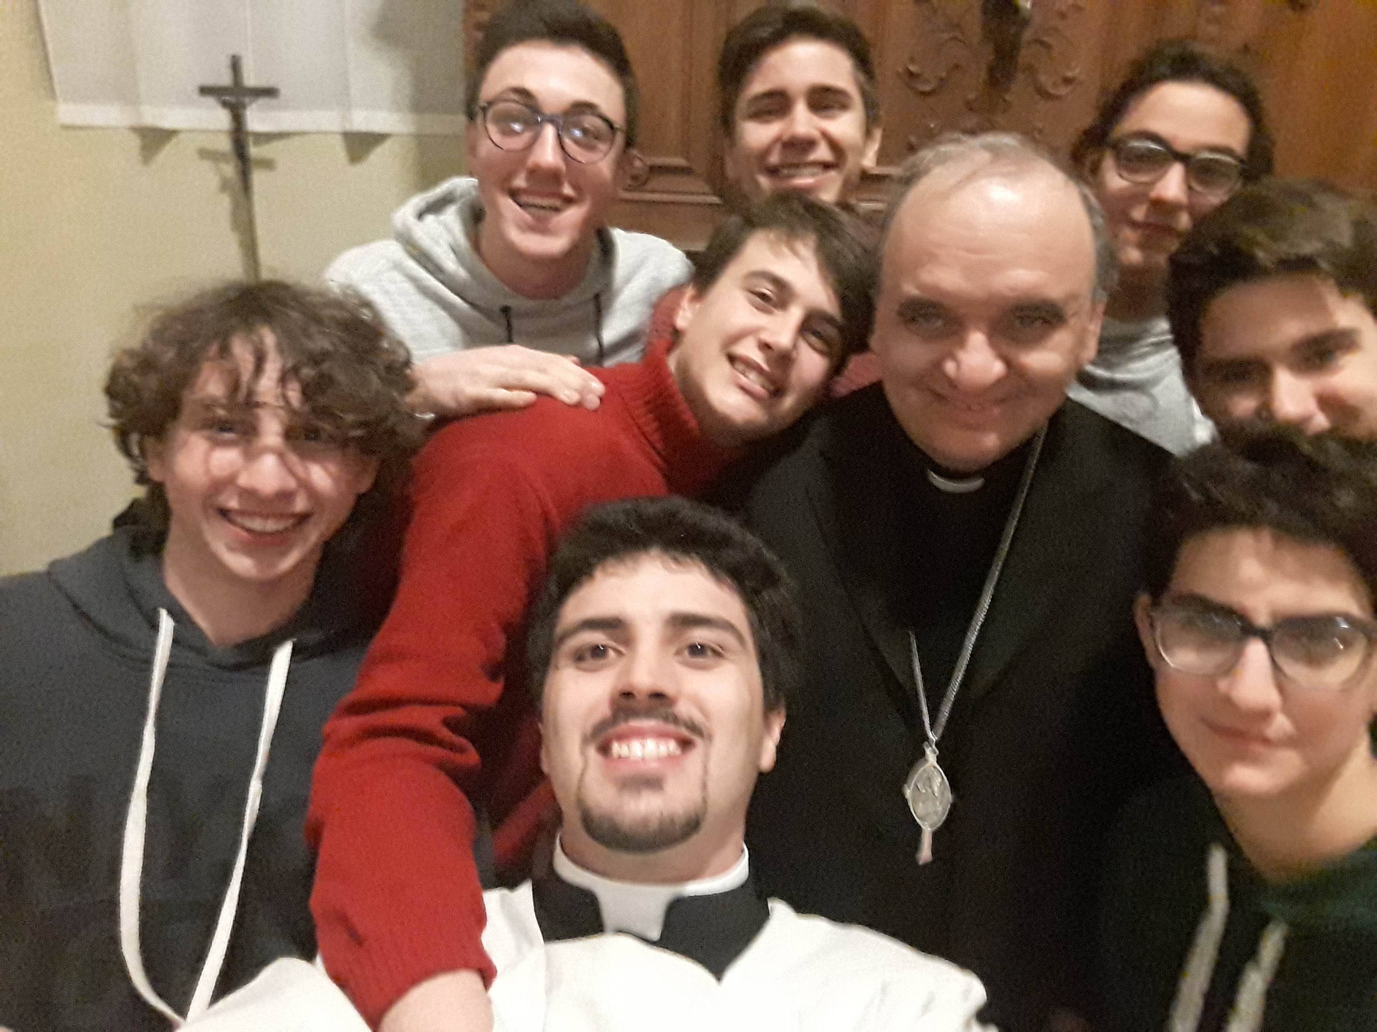
Vivere l’ordinario in modo straordinario!

Una settimana di vita comunitaria per giovani e giovanissimi, con momenti di preghiera, gioco, studio e amicizia presso il Seminario Vescovile di Alba.
Per informazioni, costi e iscrizioni rivolgersi a Suor Paola Gasperini 3331964930, don Corrado Bolla 3282617456, don Maurizio Penna 3337039866.

